Влияние архитектуры на свойства термочувствительного
поли-2-изопропил-2-оксазина
Смирнова А.В., Кирилэ Т.Ю.
Аспирант 2 года обучения
Институт Высокомолекулярных соединений РАН, Санкт-Петербург, Россия
E–mail: av.smirnova536@gmail.com
Исследовано влияние архитектуры макромолекул на поведение в водных растворах линейного поли-2-изопропил-2-оксазина (ПИПОЗи) и звездообразного шестилучевого ПИПОЗи с гексаазаортопарациклофановым ядром (ПФ6-ПИПОЗи). Наличие циклофанового фрагмента, образующего устойчивые комплексы с нерастворимыми в воде лекарственными соединениями, делает звездообразные полимеры на его основе подходящими для использования в качестве матрицы для адресной доставки лекарств. Молекулярно-массовые и гидродинамические характеристики исследованных образцов определены методами светорассеяния в хлороформе. Процессы самоорганизации в водных растворах при варьировании концентрации полимера изучались методами светорассеяния и турбидиметрии, которыми получены температуры фазового расслоения T_{cp}. Методом микрокалориметрии определены удельная теплоемкость с_{р} и энтальпия ∆H.
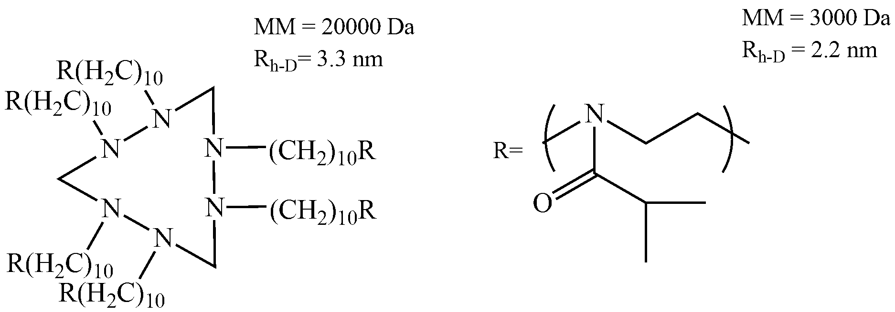
Рис.1. Структурные формулы звездообразного шестилучевого ПФ6-ПИПОЗи и линейного ПИПОЗи.
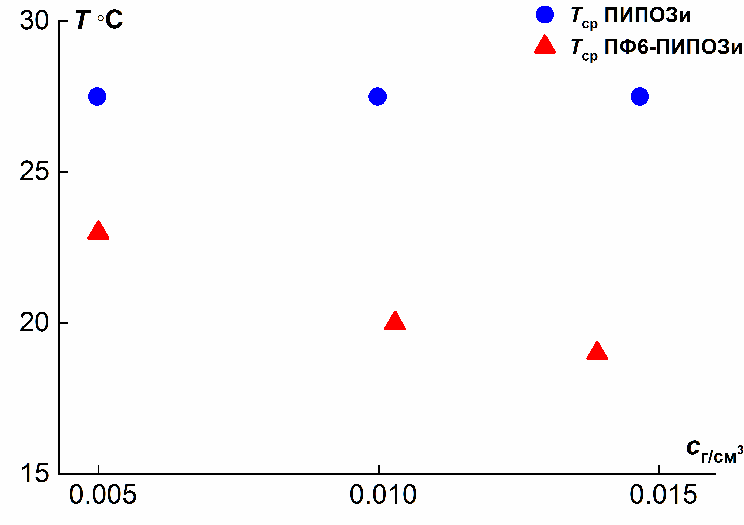 | 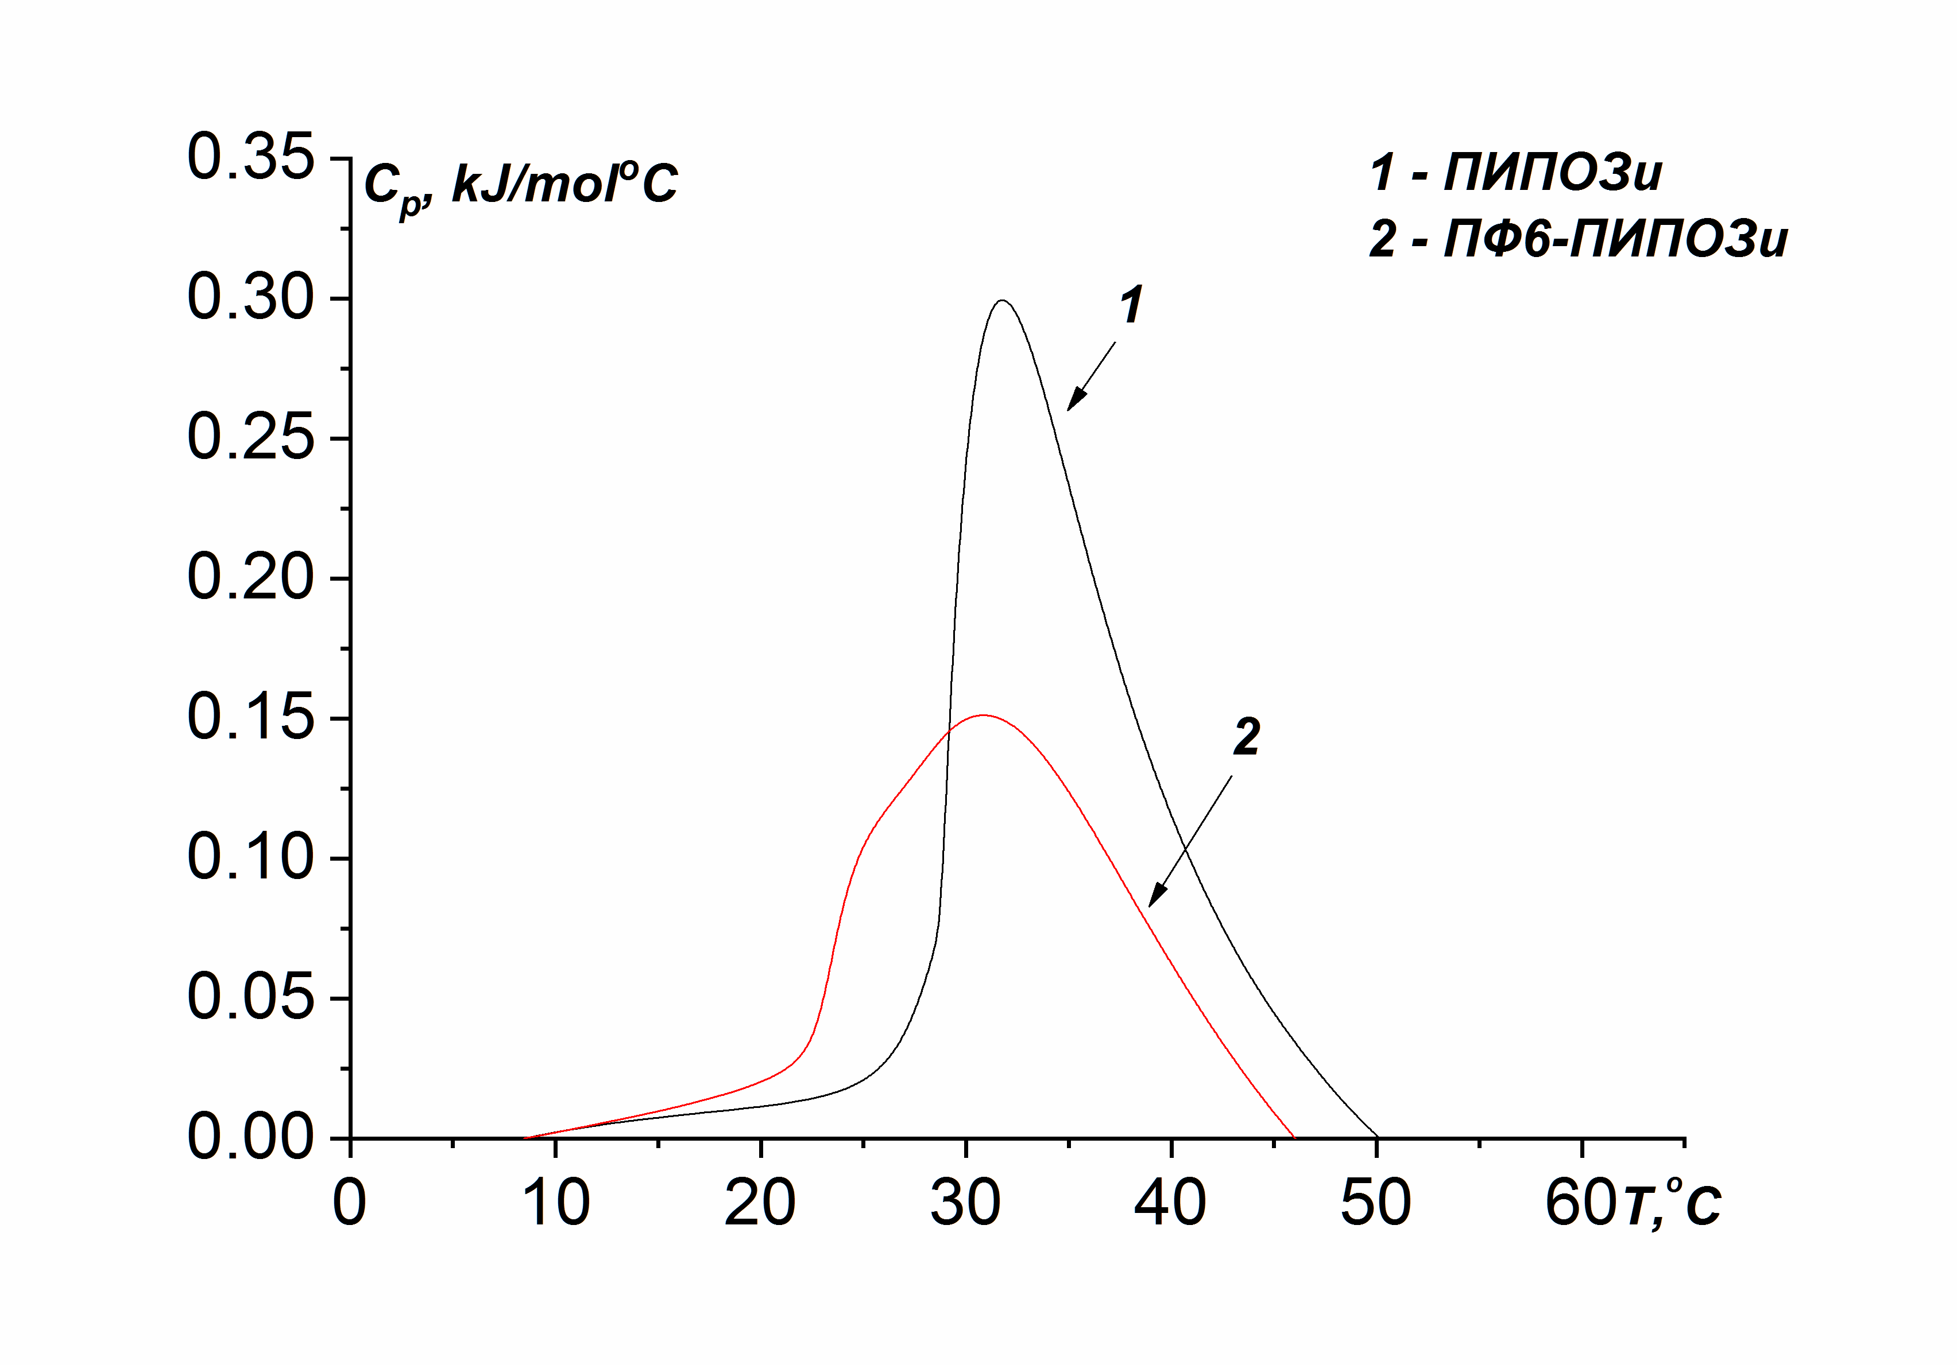
Рис.2. Концентрационные зависимости T_{cp} ПИПОЗи и звездообразного ПФ6-ПИПОЗи | Рис.3. ДСК-граммы водных растворов ПИПОЗи и ПФ6-ПИПОЗи при 0.005 г/мл.
Показано, что при переходе от линейного полимера к звездообразному наблюдается снижение T_{cp} (Рис. 2), обусловленное наличием гидрофобного ядра. Уменьшение высоты пика при переходе от линейного полимера к звездообразному (Рис. 3) обусловлено уменьшением связывания мономерными звеньями лучей молекул воды, а расширение теплового отклика вызвано наличием гидрофобного фрагмента, который приводит к более медленному переходу.
Исследование выполнено при финансовой поддержке РФФИ в рамках научного проекта 19-33-90085_Аспиранты.

